Государственное бюджетное общеобразовательное

учебное заведение
средняя общеобразовательная школа № 560
Выборгского района Санкт-Петербурга

194223 ул. Комиссара Смирнова, 17

Тел./fax 552-50-82

Email:
560school@yandex.ru

Конспект открытого урока
по русскому языку в 5 классе

«Словосочетание. Как устроено словосочетание?»

Методическая разработка урока

по русскому языку
учителя русского языка и литературы
Абдулвагабовой Наиры Абдулаховны

Д.т.: 294-63-67
Моб. т. 8-911-129-57-58

Email: ariana74@mail.ru

Санкт-Петербург

2012/2013

Тема: «Словосочетание. Как устроено словосочетание?»
Тип урока: усвоение новых знаний
Цели:
- формирование понятия «Словосочетание», строение словосочетания;
- создание условий для продуктивного усвоения нового материала учащимися с русским языком как иностранным.
Задачи:
- научно и доступно, экономно и наглядно показать учащимся структурные и смысловые особенности словосочетания;
- воспитывать любовь к русскому языку, прививать интерес к его изучению;
- способствовать пониманию учащимися значимости петербургского наследия для современников;
- развивать способности к самоанализу и самооценке;
- создавать комфортность образовательной среды, способствующей охране здоровья.
Формы организации учебной деятельности: фронтальная, коллективная, индивидуальная.
Планируемые результаты:
- формирование восприятия новых терминов, понятий и новых слов, умения пользоваться ими;
- умение составлять предложение, анализировать его, выбирать лучшее;
- закрепление навыков орфографической зоркости;
- стремление к изучению русского языка через интерес и понимание;
- концентрация внимания и интереса в течение урока.
Методическое оснащение: интерактивный метод обучения; метод анализа-синтеза, репродуктивный метод; метод проблемного обучения; техническое оснащение.
Методическое обеспечение урока: презентация, дидактические материалы.

Технологическая карта урока

Содержание  урока |  | Деятельность учителя | Деятельность учащихся
I. Организационный момент
Слово учителя. |  | 1.Приветствует учащихся.  2.Проверяет готовность учащихся к уроку (наличие дневников, учебников, тетрадей, карточек для самостоятельной и контрольной работ). | Приветствуют учителя, проверяют свою готовность к уроку.
II. Актуализация знаний
Фронтальная работа.  Проверка домашнего задания. |  | Осуществляет проверку домашнего задания.  ( Слайд 1)  - Докажите мне, что это предложение?  – Из чего построено предложение?  - А как соединяются эти слова?  Проследим это на примере нашего данного предложения. Покажем связь слов в предложении с помощью стрелок и вопросов. | Проверяют домашнее задание по слайду.  Рассуждают, доказывают, что это предложение.  Коллективно работают с учителем.
III. Постановка учебной задачи
Формулировка  темы и задач урока.  Сообщение домашнего задания |  | - Мы с вами установили связь слов в предложении при помощи вопросов.  - Такое соединение слов называется словосочетанием. Это тема нашего урока.  - Открываем тетради, записываем число, классная работа, тему урока: «Словосочетание. Как устроено словосочетание?». (Слайд 2)  - На уроке мы с вами узнаем, как устроено словосочетание, как выделяется словосочетание из предложения, как делятся по строению и значению словосочетания. Весь урок вы должны очень внимательно работать, чтобы успешно выполнить домашнее задание.  - На дом дается: § 19 («Теория»). Упражнение (по выбору) №271 или № 272(«Практика»). ( Слайд 3) | Записывают число, классная работа и тему урока.  Активизируют внимание.  Записывают домашнее задание в дневниках.
IV. Изложение нового материала
Работа со слайдами.  Лексическая работа  Составление предложений. Теоретический материал.  Физкультминутка.  Первичное закрепление.  Практический материал.  Орфографическая работа.  Оценка знаний.  Фронтальная работа.  Работа со слайдами.  Теоретический материал |  | Организует работу со слайдами.  (Слайд 4)  - Что вы видите? Как вы думаете, что из этого можно назвать наследием?  - Предшествующие поколения оставили нам богатое наследие. Поэтому наш город знают во всей России, и в других странах мира. Благодаря богатому наследию Петербург часто называют городом-музеем, «музеем под открытым небом».  - Узнаёте памятник? (Слайд 5)  - Составьте из данных слов предложение. Подумайте, что необходимо для этого сделать. Возможно, придется изменить формы слов, их порядок.  (Слайд 6)  - Подчеркните главные члены предложения. Назовите, какой частью речи они выражены.  - Выпишем из предложения в тетрадь существительное вместе с глаголом, от которого оно зависит. Для этого необходимо поставить вопрос от глагола к существительному. Грамматическая основа не является словосочетанием.  (Слайд 7)  -Ребята, перед нами словосочетание, состоящее из трех слов: глагола – «сидит», предлога – «на» и существительного «коне». Все эти слова между собой связаны по смыслу. Мы задаем вопрос « на ком?» от глагола «сидит» к существительному «коне». В словосочетании есть главное слово. Его обозначают значком "Х". От главного слова задаем вопрос к зависимому.  -А вот так выглядит схема нашего словосочетания. Запишите её в тетрадь.  (Слайд 8)  Расскажите об одном из этих словосочетаний по плану. А поможет вам - Карточка № 2. (Слайд 9)  Показ с задержками по щелчку после получения ответов учащихся.  На личном примере демонстрирует дыхательное упражнение.  -Устали?  - Выполним дыхательное упражнение.  - Молодцы! Предлагаю потренироваться в составлении словосочетаний. Работаем по  Карточке № 1. Почитайте задание.  - Что вы будете делать?  - Проверяем работу по слайду.  (Слайд 10)  - Какое орфографическое правило вы применили, выполняя это задание?  - Если всей правильно, ставим «5».  - Один раз ошибся – «4», два раза – «3».  - Рассмотрим следующий слайд.  (Слайд 11)  - Что вы можете сказать о героях иллюстраций? Чем отличаются эти картинки?  - На первой картинке представлено словосочетание, состоящее из главного слова (как вы уже догадались – это мама), ему подчиняется зависимое слово (сын). Эти слова соединены между собой по смыслу (это родственники) и грамматически (мама держит за руку сына).  -Как вы думаете, как может называться такой способ связи слов, когда зависимое слово подчиняется главному?  - Такой способ связи называется подчинительным.  А что же на картинке мы видим?  - Мама и папа – это равноправные слова, связанные союзом «и». Здесь нет ни главного слова, ни зависимого. Нельзя задать вопрос от одного слова к другому. Такая связь слов называется сочинительной.  - Сравните два словосочетания из нашего предложения. Чем они отличаются? Как связаны в них слова?  -Соотнесите их с иллюстрациями предыдущего слайда. (Слайд 12)  - Итак, что же такое словосочетание?  (Слайд 13) | Строят устное высказывание по иллюстрациям.  Составляют предложения, зачитывают, отбирают лучшее.  Записывают предложение в тетрадь.  Учатся работать по алгоритму.  Называют и записывают словосочетание в тетрадь.  Слушают учителя, рассматривают образец разбора словосочетания.  Записывают образец и схему словосочетания в тетради.  Учатся строить устное высказывание по плану.  Выполняют вместе с учителем упражнение.  Ученик читает задание вслух. Выполняют самостоятельную работу.  Учатся правильному построению словосочетаний.  Проверяют работу по слайду.  Делают вывод по этому виду работы.  Оценивают свою работу.  Коллективно работают с  учителем.  Получают информацию,  отвечают на вопросы.  Наблюдают, делают выводы.  Сравнивают, доказывают, делают выводы. Выясняют, что их отличает.  Закрепляют понятие «Словосочетание»
V. Закрепление полученных знаний
Самостоятельная работа. |  | - У вас на столе лежат  Карточки № 3 и 4. Выберите одну из них и самостоятельно выполните задание по ней. Перед тем, как преступить к работе, внимательно прочитайте задание. Для успешного выполнения задания, обращайтесь к «Памятке». Если возникнут вопросы, не стесняйтесь, я буду рада вам помочь.  Помогает выбрать карточку, консультирует. | Выбирают карточку. Выполняют задания по карточке. Находят ответы на вопросы, используя полученные знания.
VI. Подведение итогов
Контрольный опрос.  Рефлексия.  Оценка знаний. | Подводит итог по проделанной работе на уроке.  Комментирует домашнее задание.  Проводит контрольный опрос.  (Слайд 14)  - Что мы с вами сегодня делали на уроке?  - Составьте со словом «урок» словосочетание. Каким был для вас сегодняшний урок: интересным, скучным, легким, трудным?  Выставляет отметки за урок. |  | Отвечают на вопросы учителя.  Анализируют свою деятельность: чему научились, что успели сделать, что вызвало затруднение.

Библиография использованных методических материалов:
- Литература:
В.В. Бабайцева. Русский язык. Теория. 5-9 кл. М.: Дрофа, 2010.
А.Ю. Купалова и др.. Русский язык. Практика. 5 кл.. М.: Дрофа, 2010.
В.М. Бурманко. Русский язык в рисунках. М.: Просвещение, 1991.
В.П. Озерская. Изучение морфологии на синтаксической основе. М.: Просвещение, 1989.
Л.К. Ермолаева, Л.В. Искровская и др.. Петербург – город-музей. Петербургская тетрадь. Ч. 1.- СПб: СМИО Пресс, - 2012.
С.И. Львова. Практикум по русскому языку: 5 кл. М.: Просвещение, 2008. С.149.
II. Электронные источники:
http://www.menobr.ru/materials/19
gramotey.ucoz.ru

ПРИЛОЖЕНИЕ

Приложение 1. Рекомендации по подготовке и проведению урока.
Методическая разработка имеет теоретико-практическую направленность и может быть использовано как для коллективной работы на уроке, так и для индивидуальной самостоятельной работы на уроке.

Для индивидуальной работы (для учащихся с неродным русским языком):
- расставить над словами ударение;
- составить Памятку (алгоритм выполнения работы на каждого ученика);
- иметь образец ответа или рассуждения;
- обратить внимание на орфограмму, выделив её жирным шрифтом (орфографическая работа должна быть ориентирована на предупреждение типичных ошибок);
- расчленить сложные задания на элементарные составные части;
- дифференцированное домашнее задание.
На каждом уроке проводит лексическую работу с опорой на наглядность, строить по ним устное высказывание.

Приложение 2. Карточка для коллективной работы.
Карточка № 1.
- С данными словами составьте и запишите словосочетания.
- Укажи главное слова (х). Выдели окончания у главных и зависимых слов.
- Подчеркните словосочетание, в котором имя прилагательное употреблено в переносном значении. Устно объясни значение.
какая?
Х
Образец: прямая дорога
Теплый (встреча). Горький (лекарство). Острый (ум). Помогать (друг).

Приложение 3. Карточки для индивидуальной работы
Карточка № 2
Расскажи о словосочетании по плану:
- Какой частью речи выражено главное слово;
- Какой частью речи выражено зависимое слово;
- Какой вопрос ставится от главного слова к зависимому?
- Какое окончание у зависимого слова?
_______________________________________________________________________________

Карточка №3
- Запиши предложение. Вставь пропущенные буквы.
- Подчеркни главные члены предложения.
- Найди к схемам соответствующие словосочетания, выпиши их. (Смотри Памятку)
- Укажи падеж имен существительных в словосочетаниях.
Схемы словосочетаний:
чей откуда? из какой?
Х Х Х
«сущ. + сущ.» ; « глаг. + сущ.»; « прил. + сущ.» ;

какой? какой?
Х Х
Образец: «прил. + сущ.» - осторожной кукушки (Р.п.)

Из л…сной ч…щи слышится голос ост…рожной кукушки.
__________________________________________________________________
Карточка № 4
- Запиши предложение. Вставь пропущенные буквы.
- Подчеркни главные члены предложения.
- Выпиши подчинительные словосочетания. (Смотри Памятку)
- Выпиши сочинительное сочетание слов. Укажи, как они связаны между собой.

Теплый ветер прол…тает над п…лями и поднимает цв…точную пыль.
___________________________________________________________________
Карточка № 5 «Контрольный опрос»
- Что такое словосочетание?
- Как устроено словосочетание? Что не является словосочетанием?
- На какие виды (по строению и значению) делятся словосочетания?
- В чём выражается смысловая связь слов в словосочетании?
- В чём выражается грамматическая связь слов в словосочетании?
________________________________________________________________________________
Приложение 4. «Памятка». Алгоритм по выделению словосочетаний из предложения.
- Выдели главные члены предложения.
- Покажи связи между членами предложения с помощью стрелок и вопросов. Вначале показываем связь от главных членов (подлежащего и сказуемого) к зависимым словам, затем между второстепенными членами (от дополнения к определению).
- Выпиши слова связанные по смыслу (с помощью вопроса), т. е. словосочетания.
- Главное слово обозначь значком «Х».
- Покажи связь слов в словосочетании с помощью стрелки и вопроса.
В подчинительном словосочетании от главного слова задаём вопрос к зависимому,
- Надпиши, какой частью речи выражено главное и зависимое слово.
! Помни, что словосочетаниями не являются:
- грамматическая основа предложения;
- слово с предлогом, частицей;
- не связанные по смыслу слова.
________________________________________________________________________________

Приложение 5. Содержание слайдов
- «Проверь!» (проверка домашнего задания)
- Тема урока
- Домашнее задание
- «Наследие» (иллюстрации)
- Синтаксическая разминка
- Предложение
- Словосочетание
- Схема словосочетания
- «Расскажи по плану»
- «Проверь себя!»
- «Связь слов в словосочетании» (иллюстрации)
- «Сравни»
- «Слова, которые держатся за руку» (понятие «Словосочетание»)
- Контрольный опрос

Приложение 6. Презентация «Как устроено словосочетание?»
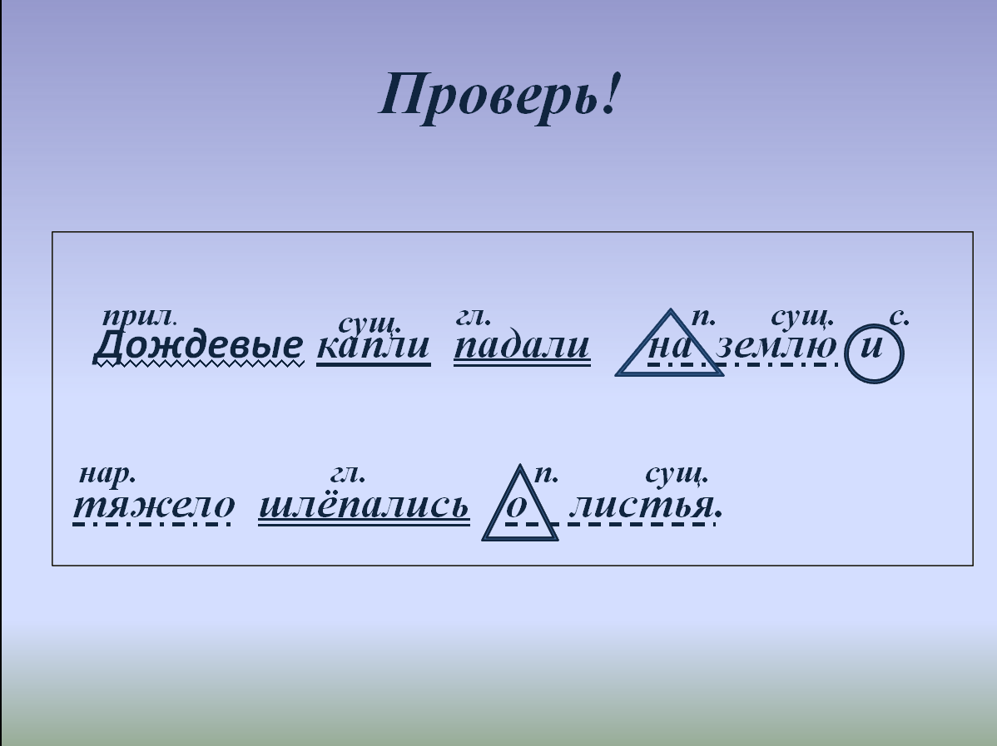 | 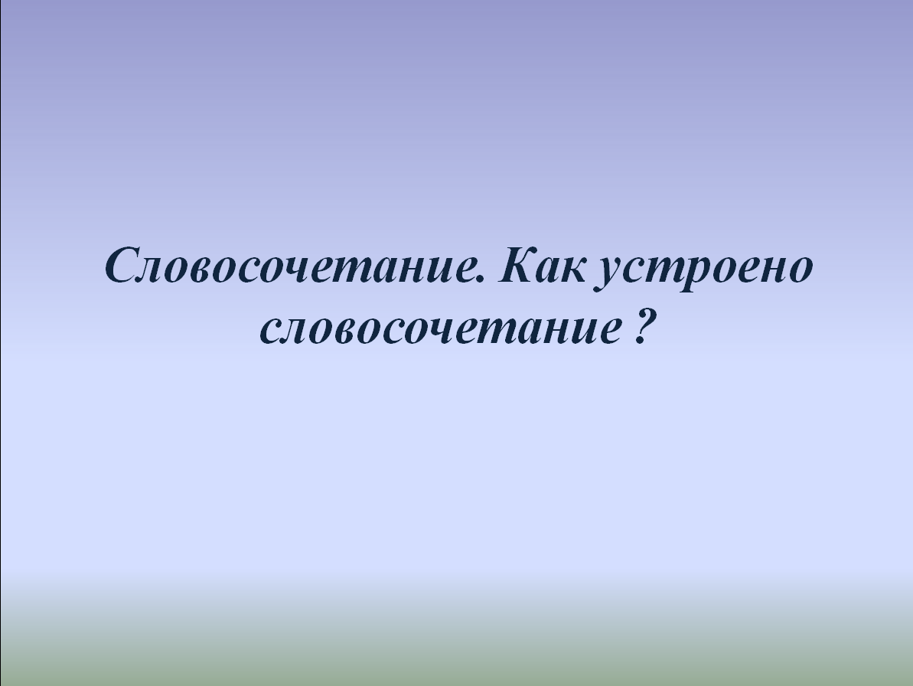 | 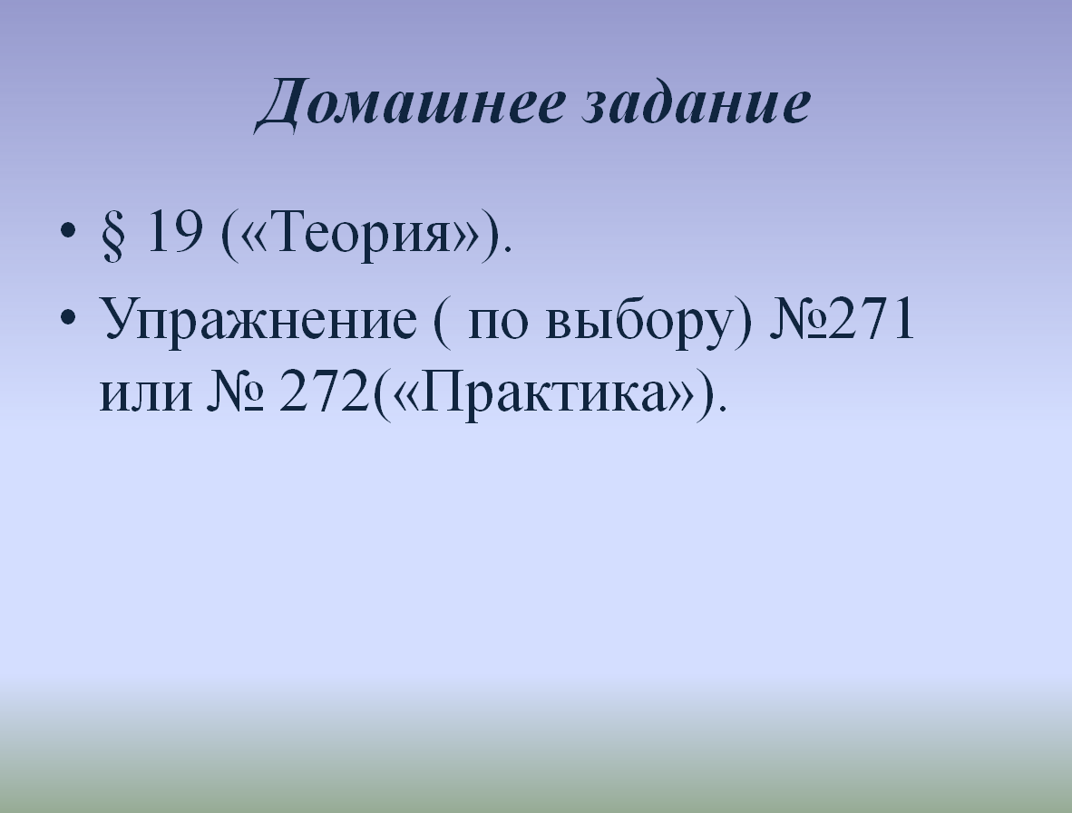
Слайд 1 | Слайд 2 | Слайд 3
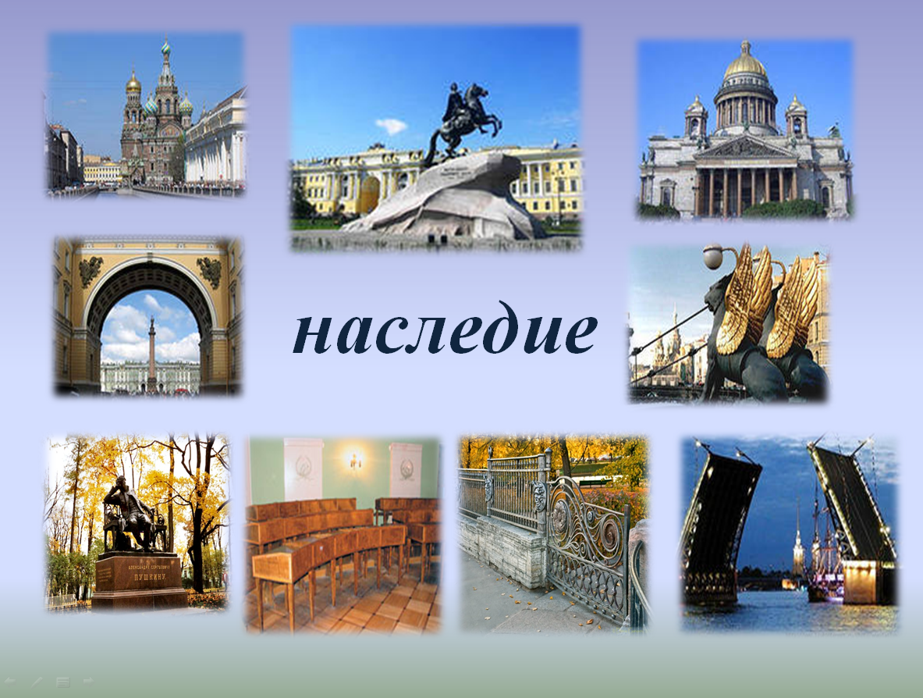 | 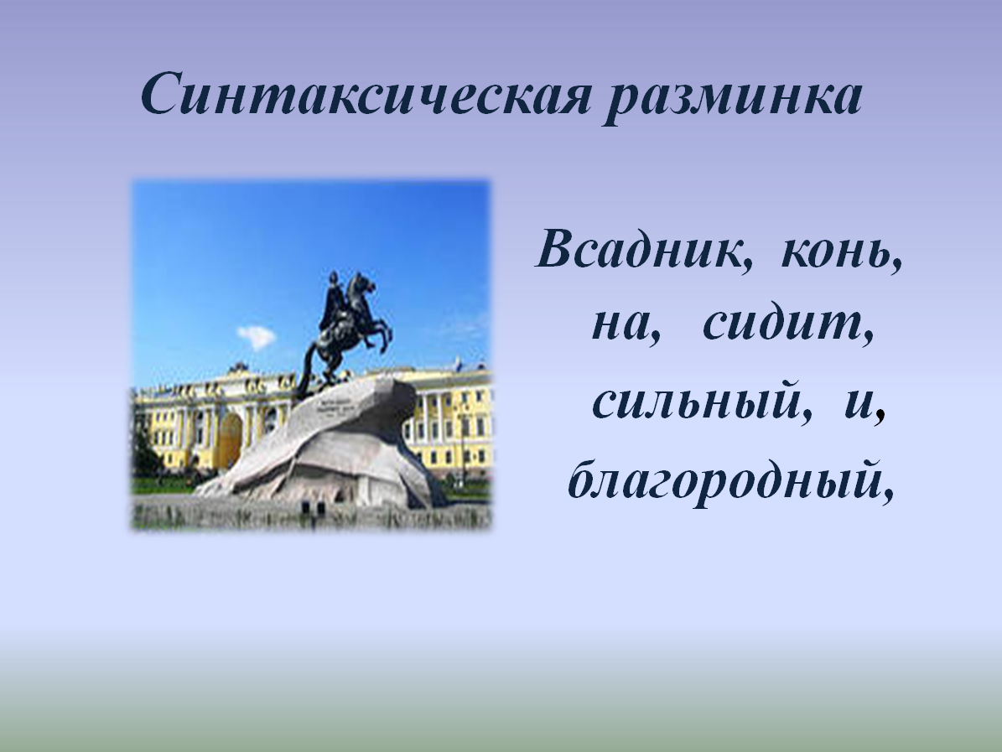 | 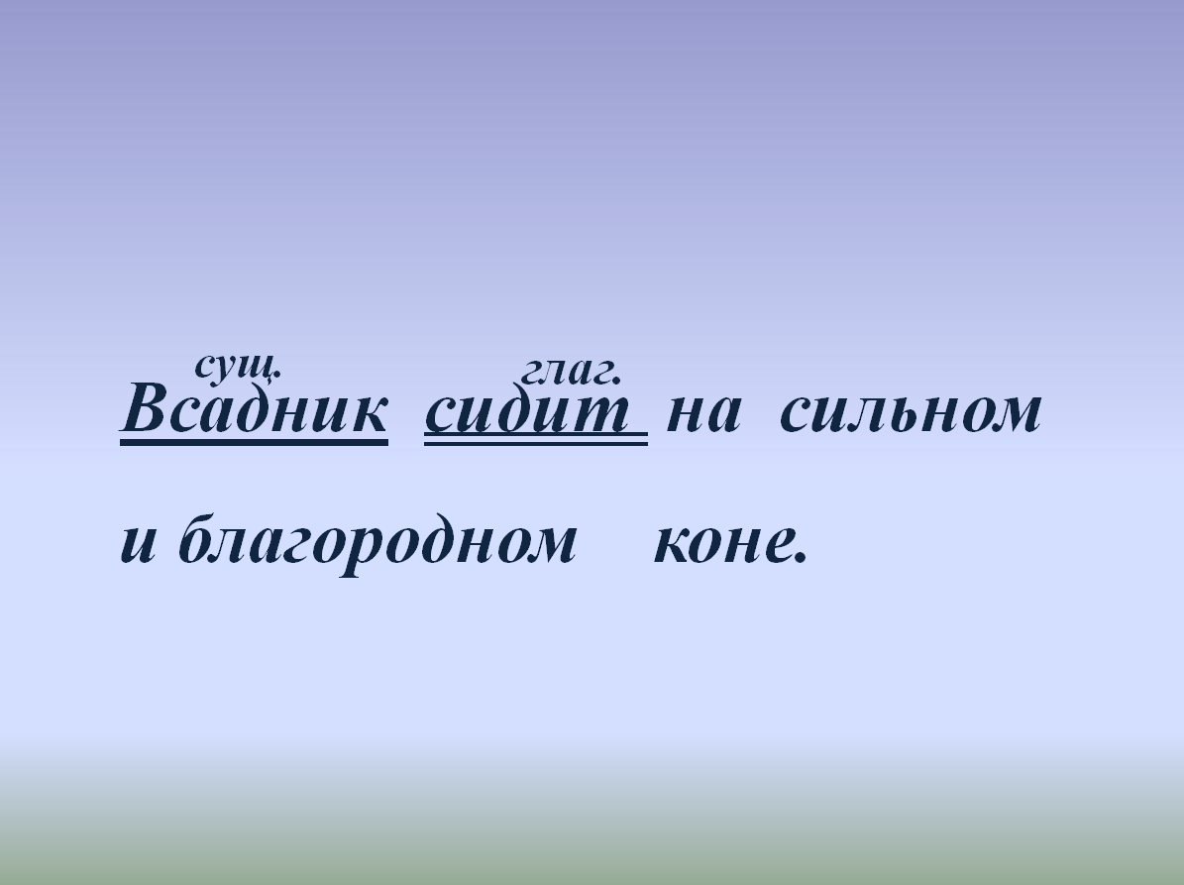
Слайд 4 | Слайд 5 | Слайд 6
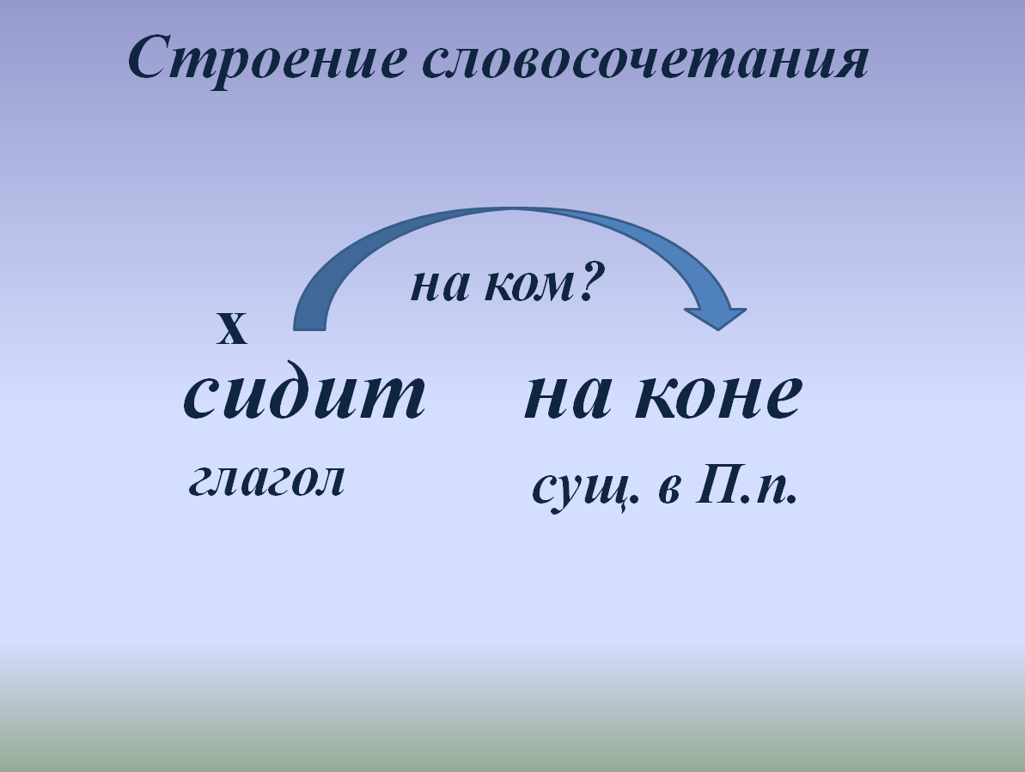 | 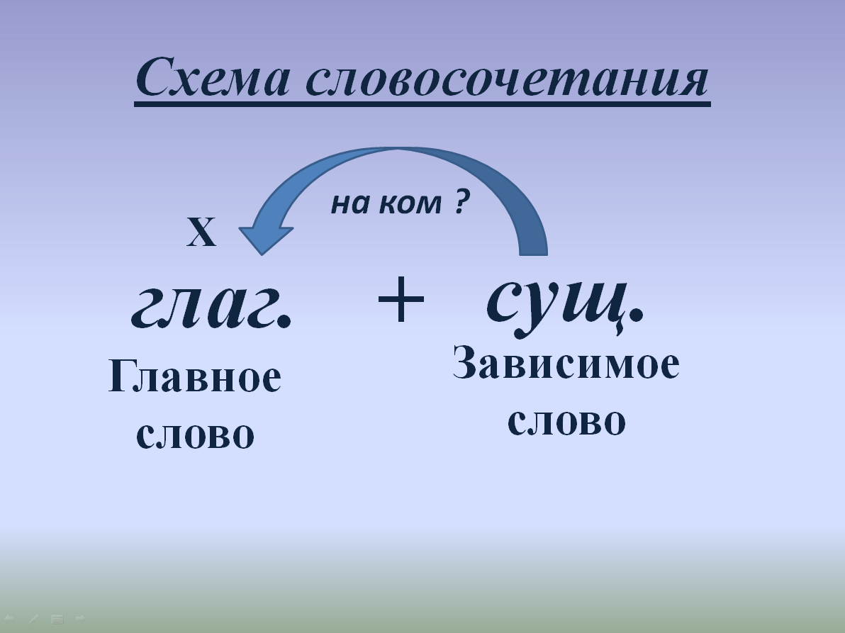 | 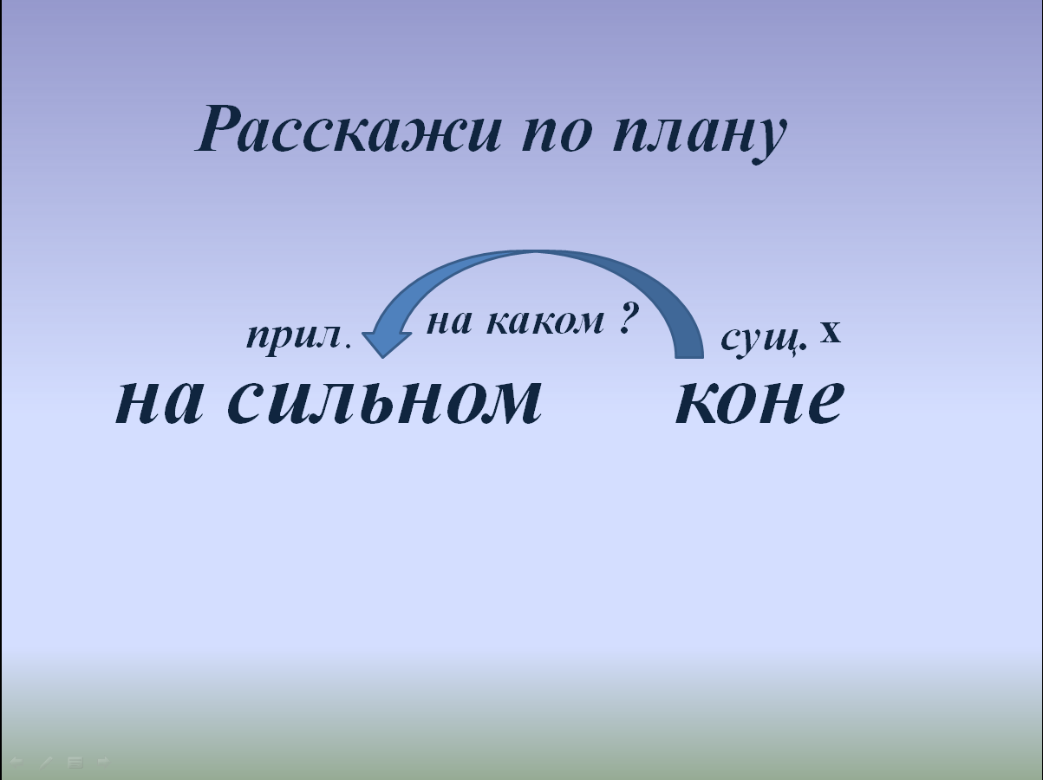
Слайд 7 | Слайд 8 | Слайд 9
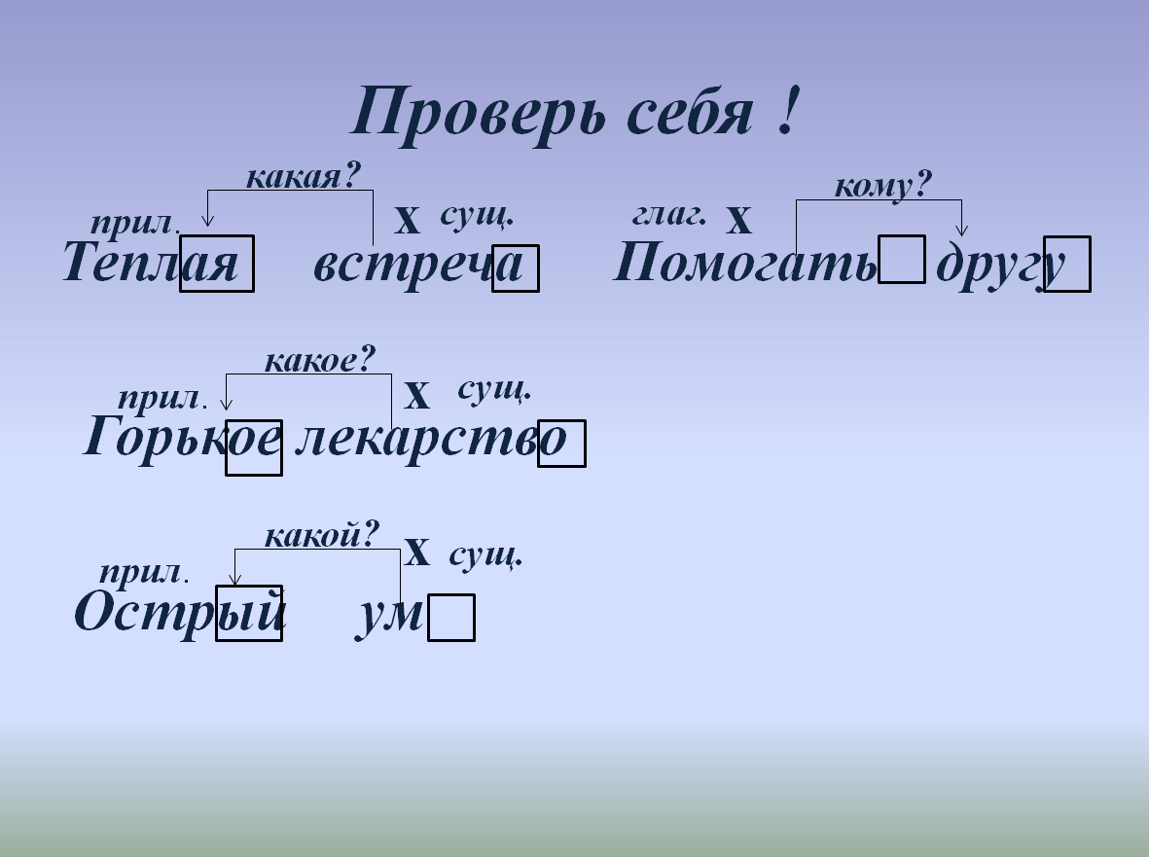 | 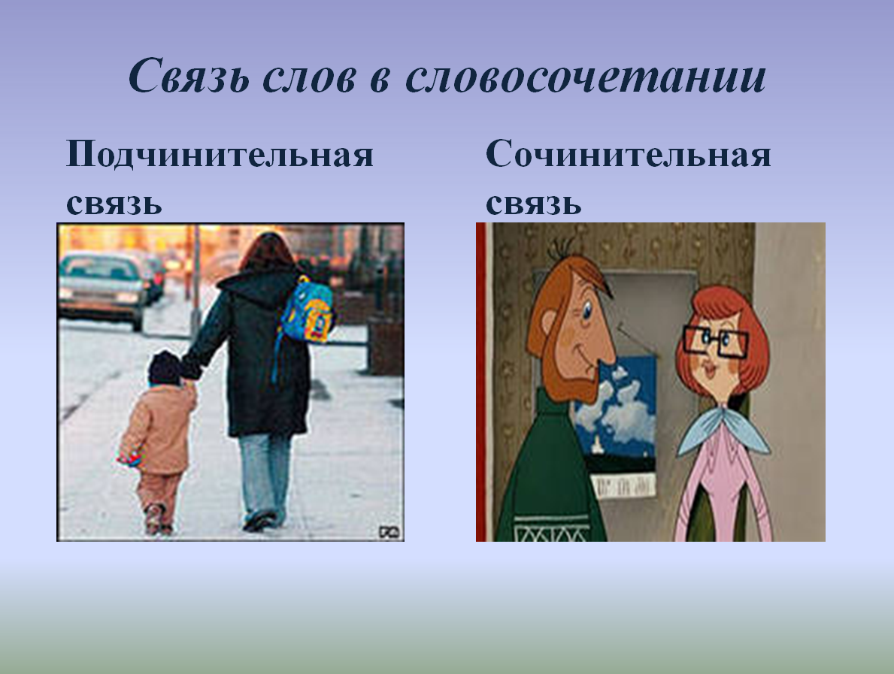 | 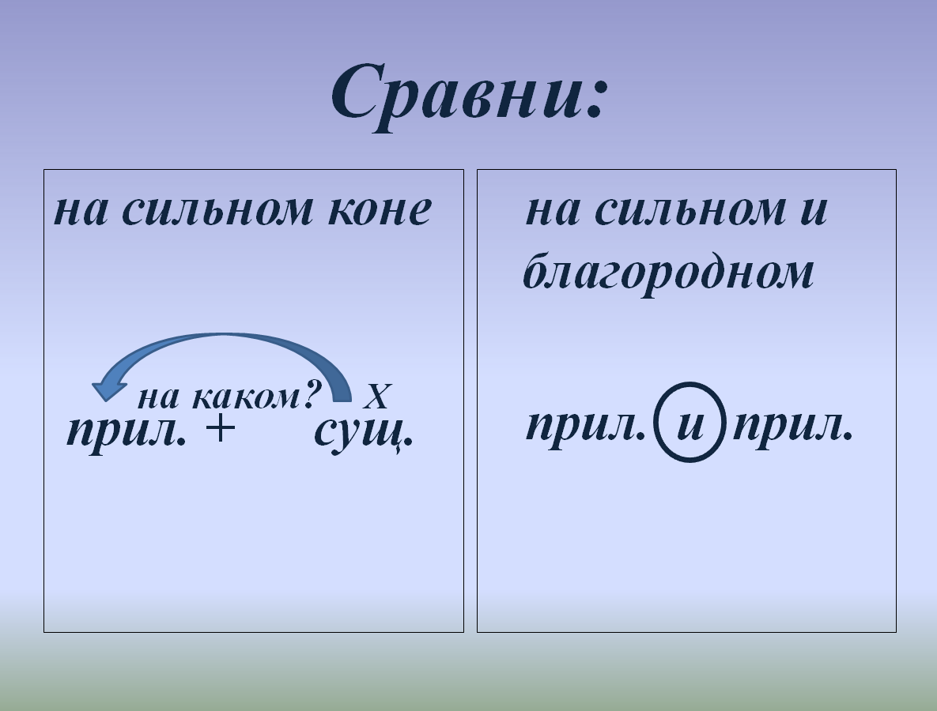
Слайд 10 | Слайд 11 | Слайд 12
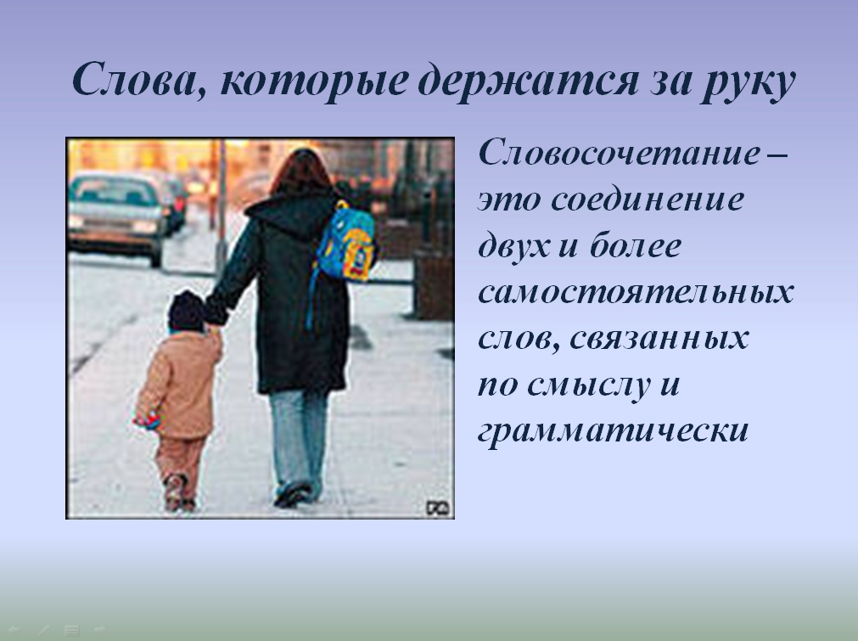 | 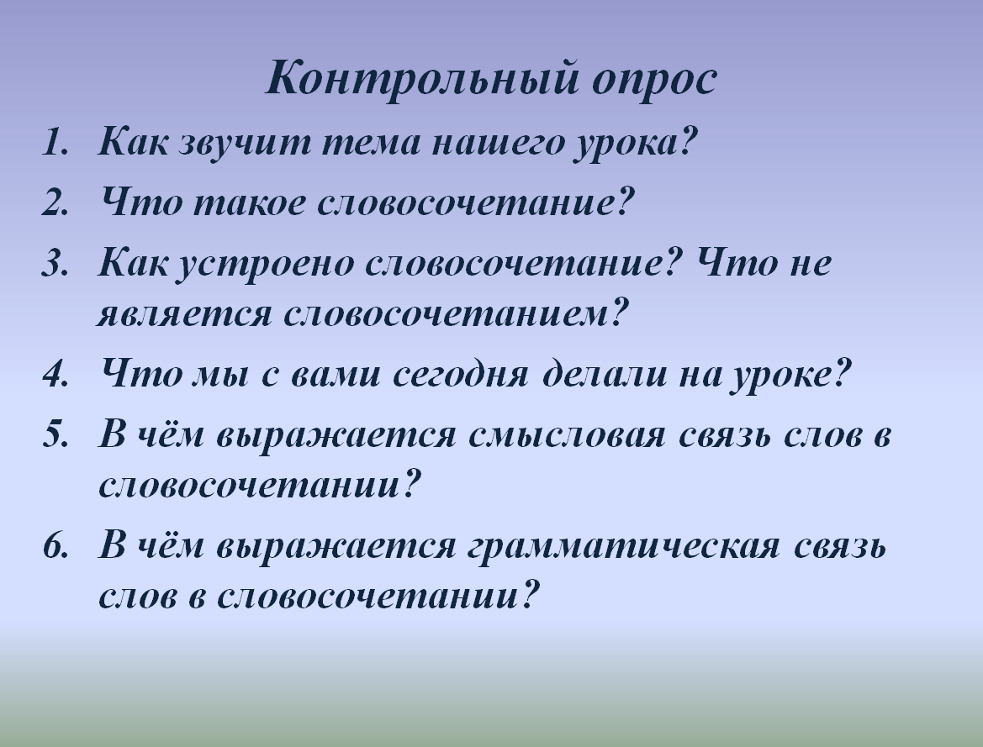
Слайд 13 | Слайд 14

Приложение 7
Анализ урока

В данном классе обучаются 22 учащихся, из них 20 мальчиков, 2 девочки, с русским неродным языком – 6 человек. Особенность класса – трудности в обучении и освоении нового учебного материала, связанные с гендерным и языковым составом, особенностями семейного воспитания в разных культурах.
С учетом специфики класса особое внимание было обращено на работу со словом, термином, понятием.
Цели урока достигнуты. Все поставленные задачи выполнены.
Объяснение новой темы строилось на наглядном и понятном детям материале. Выбор слайдов, иллюстраций был сделан с опорой на знания учащихся, полученные в урочной и во внеурочной деятельности.
Для формирования навыка правильного устного ответа ученики были обеспечены карточками с вопросами и образцами ответа.
Во время урока удалось избежать переутомления и перегрузки учащихся за счет того, что на 25 минуте была проведена физкультминутка.
На этапе закрепления нового материала у некоторых учащихся возникло затруднение в выборе задания, соответствующего собственным знаниям; в самостоятельном выделении словосочетаний из предложения, в построении устного высказывания. В связи с этим на следующих уроках для эффективного усвоения материала считаю необходимым сделать акцент на совершенствовании умений и навыков обучающихся, на изменении формы самостоятельной работы, на повторении теоретических сведений по теме «Словосочетание».
При подведении итогов урока отметила личностный рост каждого учащегося.

